Congresul Autorităților Locale din Moldova
str. Columna 106A, Chisinau, Republica Moldova (secretariat)
t. 22-35-09, fax 22-35-29, mob. 079588547, info@calm.md, www.calm.md

BULETIN INFORMATIV 7-21 septembrie 2016

CUPRINS
INTEGRAREA SOCIALĂ ÎN ȚARA FIORDURILOR, TRANSFER DE BUNE PRACTICI CĂTRE MEMBRII CALM......................................................................................................................................2
REȚEAUA FEMEILOR CALM: ”SCHIMBUL DE EXPERIENȚĂ ESTE UN PAS IMPORTANT PENTRU CONSOLIDAREA POTENȚIALULUI FEMEILOR-PRIMAR!”............................................................4
CAPACLIA - SATUL UNDE EXPRESIA „HAI LA HORĂ” ESTE ACTUALĂ...........................................6
MIHĂILENI - UN SAT CU TINERI FERMIERI ȘI PENSIONARI FERICIȚI...........................................10
PLIMBARE PRIN BUDEȘTI ÎMPREUNĂ CU PRIMARUL NINA COSTIUC........................................14
OLESEA CAZACU: MIGRANŢII MOLDOVENI DORESC SĂ DEZVOLTE LOCALITĂŢILE DE BAŞTINĂ, DAR AU NEVOIE DE SPRIJIN....................................................................................................20
VALENTINA CARASTAN: „DIN MOMENTUL FURTULUI MILIARDULUI S-A SIMŢIT O CĂDERE BRUSCĂ A ENTUZIASMULUI”..................................................................................................23
CIRCA 80 DE MII DE COPII AU CONDIȚII EUROPENE LA GRĂDINIȚĂ, DATORITĂ ROMÂNIEI.......26
LOCUITORII DIN DOUĂ SATE RISCĂ SĂ PIARDĂ UN PROIECT DE 8 MLN LEI...............................28
GUVERNUL STATELOR UNITE ALE AMERICII VA OFERI REPUBLICII MOLDOVA UN GRANT ÎN VALOARE DE 4,2 MILIOANE DE DOLARI...................................................................................30
A DEMARAT PROIECTUL COMUNITAR „BUCURIA COPIILOR DIN CARTIERUL DĂNUȚENI”.........31
REABILITAREA PODULUI DE LA BRICENI, PE ULTIMA SUTĂ DE METRI......................................33
EVENIMENT INEDIT! ÎN SATUL BAURCI, R. CEADÎR-LUNGA – INAUGURAT UN POD PIETONAL NOU, CE LEAGĂ DOUĂ PĂRȚI ALE LOCALITĂȚII........................................................................35
ÎN COMUNA LARGA AU DEMARAT LUCRĂRILE DE EXTINDERE A ILUMINATULUI STRADAL.......36

INTEGRAREA SOCIALĂ ÎN ȚARA FIORDURILOR, TRANSFER DE BUNE PRACTICI CĂTRE MEMBRII CALM
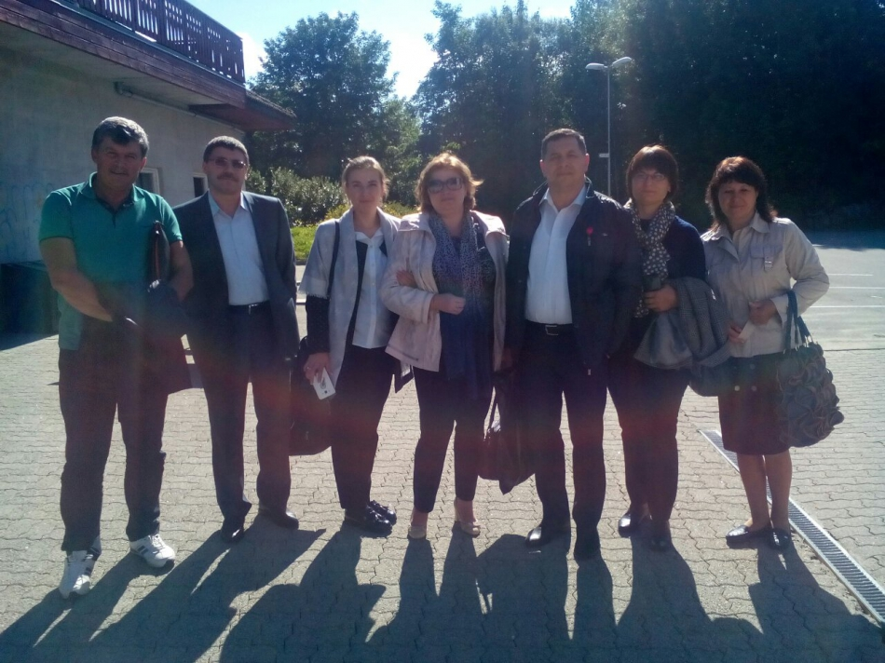
În municipiile Chișinău și Bălți, dar și în raionul Cahul, vor fi dezvoltate proiecte-pilot de integrare pe piața muncii a persoanelor cu dizabilități. În acest sens, o delegație din Republica Moldova, din care au făcut parte reprezentantul CALM, Viorel Rusu, angajați ai departamentelor de asistență socială și financiară din cadrul autorităților locale din aceste trei localități, a efectuat o vizită de studiu în orașul Bergen, Norvegia.
Timp de câteva zile participanții au analizat modelele și bunele practici ale Norvegiei în crearea și adaptarea locurilor de muncă pentru persoanele cu dizabilități, orientarea lor profesională și angajarea acestora în câmpul muncii.
Membrii delegației au vizitat companii, întreprinderi care au dezvotat și desfășoară programe speciale pentru persoanele cu dizabilități, atât mintale, cât și fizice. În aceste entități de producere sunt antrenate personae cu necesități speciale, care astfel nu sunt integrate doar în procesul de muncă, dar și în viața comunității.
Reprezentantul CALM a menționat că, în urma vizitei de documentare, Congresul Autorităților Locale este gata să împărtășească cu membrii săi experiența acumulată și modelele aplicate în Norvegia, pentru identificarea unor soluții eficiente pentru persoanele cu nevoi speciale pe piața muncii: ”Norvegia este o țară care, întâi și-ntâi, a reușit să renunțe la prejudecăți. De aici pornește succesul. La noi, deocamdată integrarea persoanelor cu dizabilități în piața muncii pare o adevarata luptă cu morile de vânt. Am fost la companii, parte a proiectului. Fie că e vorba de spălătorii, ambalarea fructelor și a unor echipamente de alimentare, de amenajare a spațiilor verzi, de petrecere a timpului liber și de prelucrare a lemnului, acolo circa 80 la sută dintre angajați sunt cu diverse dizabilități. Totuși, trebuie de remarcat că și în alte întreprinderi această practică este una obișnuită. Astfel, la diferite posturi, pot fi regăsite persoane cu dizabilități. M-a impresionat istoria de viață a unui băiat de 18 ani, cu sindromul Down, care este responsabil de datele cu caracter personal în cadrul unei întreprinderi, unde anume mama sa a dezvoltat un astfel de serviciu. Am întrebat-o pe mamă de ce, în situația în care feciorul său are o pensie de aproximativ 60 de mii de lei și un apartament, mai trebuie să muncească. Atunci, aceasta mi-a răspuns că un loc de muncă pentru astfel de persoane înseamnă socializare, faptul că se simt utili în societate și șansa de a fi membru activ, care muncește pentru țara sa. Cred că acest lucru trebuie să-l conștientizeze autoritățile noastre!”
Organizațiile norvegiene vizitate oferă servicii de reabilitare profesională pentru această categorie de persoane, fiind ulterior angajate prin intermediul Agenției Norvegiene de Angajare în câmpul muncii. Astfel, se realizează o legătură strânsă între municipalitate, companii și persoanele cu dizabilități. ”În contextul reformării sistemului rezidențial din Moldova, experiența Norvergiei va fi aplicată pentru a consolida relațiile de cooperare între instituțiile psihoneurologice care se află în subordinea ministerului și autoritățile responsabile pentru angajarea în câmpul muncii a persoanelor cu dizabilități mentale odată dezinstituționalizate”, a declarat viceministrul Anastasia Oceretnîi. Totodată, viceministrul a subliniat că în perioada următoare în cele 3 zone pilot (c. Brînzeni, r-nul Edineț și mun. Bălți) urmează a fi create locuri de muncă adaptate pentru persoanele cu dizabilități și asigurată reabilitarea lor profesională.
Vizita a fost organizată de compania MAKS în cadrul proiectului finanțat de Ministerul Afacerilor Externe al Regatului Norvegiei ”Entrance project extension – Increase employment of a marginalised group”. Proiectul se implementează în baza Memorandului de înțelegere semnat în 2014 între Ministerul Muncii, Protecției Sociale și Familiei al Republicii Moldova și Ministerul Afacerilor Externe al Regatului Norvegiei privind cooperarea în domeniul incluziunii sociale a persoanelor cu dizabilități.
Sursa: www.calm.md

REȚEAUA FEMEILOR CALM: ”SCHIMBUL DE EXPERIENȚĂ ESTE UN PAS IMPORTANT PENTRU CONSOLIDAREA POTENȚIALULUI FEMEILOR-PRIMAR!”
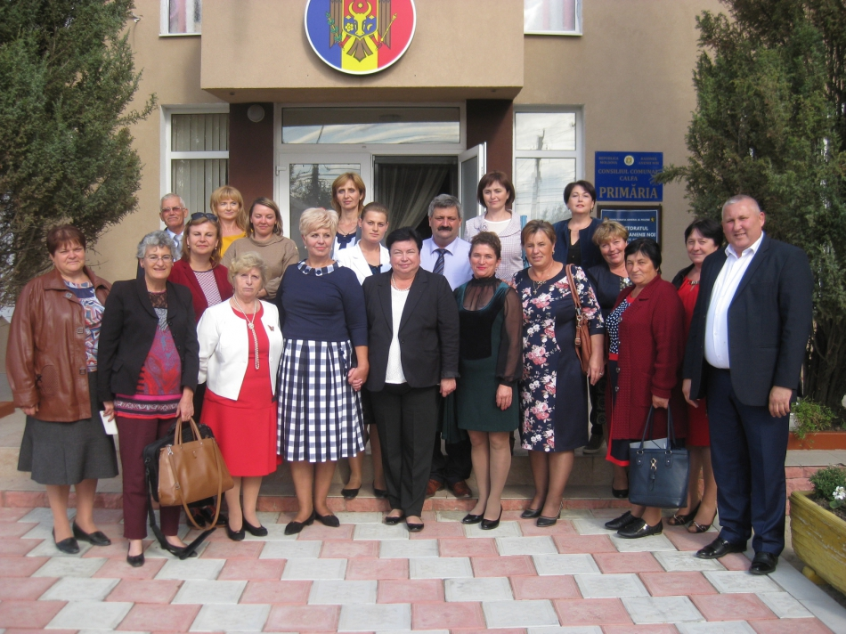
Pe data de 21 septembrie, într-o zi cu o semnificație deosebită religioasă, o delegație impunătoare, formată din reprezentanți ai APL, membri CALM, a efectuat o vizită de studiu în satul Calfa, raionul Anenii Noi, acolo unde s-a sărbătorit și Hramul localității. Vizita a fost organizată în scopul consolidării potenţialului de conducere al femeilor din administrația publică locală.
Participanții au fost întâlniți de primarul localității-gazdă Ludmila Ceaglic, care se află la cârma primăriei șase mandate la rând. Este femeia care a demonstrat că, în pofida tuturor greutăților, comuna poate fi consolidată și pot fi implementate proiecte menite să schimbe în bine viața comunității.
În debutul întrunirii, Nadejda Darie, secretar coordonator al RF din cadrul CALM, a menționat valoarea adăugată a schimbului de experiență între membrele RF, accentuând că astfel de întâlniri pot reprezenta surse de idei pentru participant, dar și identificarea unor soluții pentru problemele cu care se confruntă.
În aceeași zi, primarii, care au vizitat localitatea, au participat la ceremonia de semnare a unui Acord de înfrățire între comuna Calfa, Anenii Noi și comuna Vâlcelele, judeţul Călăraşi. Documentul a fost semnat într-o atmosferă festivă, iar autorităţile locale înfrățite au identificat deja și câteva probleme care ar putea lua forma unor proiecte comune, unul dintre care vizează aprovizionarea cu apă. Primărița Ludmila Ceaglic a menționat: „ Avem ce învăţa de la colegii noștri români, ce prelua de la autorităţile de peste Prut. Nu cred să ne putem descurca în criza în care ne aflăm, fără susţinerea României. Sunt mult mai avansaţi în toate domeniile, cultură, respectarea legislaţiei. La nivel local chiar se simte o autonomie!”
Participanții la vizita de studiu au efectuat un tur de informare prin localitatea Calfa, unde au făcut cunoștință cu mai multe proiecte dezvoltate în localitate. Printre obiectivele vizitate a fost și Centrul de Plasament temporar al Bătrănilor, unde bătrânii singuratici sau aflaţi în dificultate au parte de condiţii de viaţă mai bune și unde li se oferă cazare, hrană, asistenţă medicală şi consiliere psiho-socială. Primarul satului Calfa, Ludmila Ceaglic, a declarat că acest proiect a fost implementat datorită susţinerii Uniunii Europene (UE) şi PNUD Moldova. Centrul a fost reconstruit din temelie şi reamenajat. A fost înlocuit apeductul, sistemul de încălzire şi cel de canalizare, au fost reabilitate reţelele electrice. Costul total al lucrărilor de reparaţie şi de amenajare se estimează la aproximativ 99 de mii de euro.
Atmosfera de sărbătoare, prilejuită de marcarea Hramului, le-a permis participanților să cunoască îndeaproape locuitorii satului, spiritul lor de gospodari, dar și tradițiile pe care aceștia le respectă cu sfințenie.
Vizita de studiu a fost organizată de Congresul Autorităților Locale din Moldova, cu susținerea Programului ONU „Femeile în politică”, care este implementat de Entitatea Națiunilor Unite pentru Egalitatea de Gen și Abilitarea Femeilor (UN Women) și Programul Națiunilor Unite pentru Dezvoltare (PNUD), în parteneriat cu Fundația Est-Europeană și Centrul „Parteneriat pentru Dezvoltare”, sprijinit financiar de Guvernul Suediei.
Sursa: www.calm.md

CAPACLIA - SATUL UNDE EXPRESIA „HAI LA HORĂ” ESTE ACTUALĂ
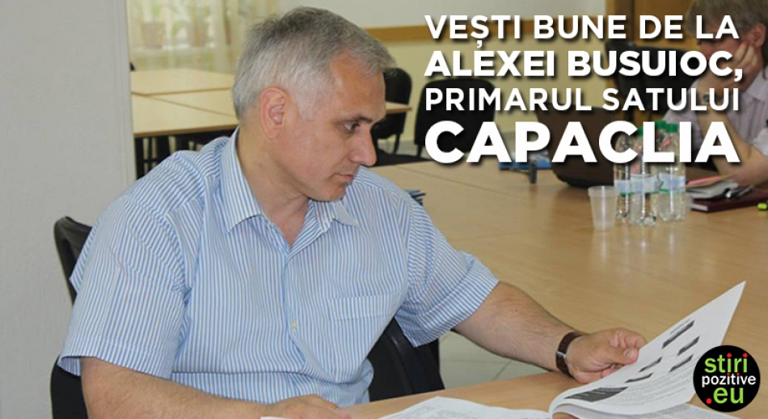
Satul Capaclia are prieteni în toată lumea, cei mai vechi prieteni sunt din Franța și România. Datorită podișorului Alsacia-Capaclia, școala și grădinița din sat și-a schimbat înfățișare. Acum sunt moderne, întrunesc toate condițiile pentru a activa cu multă dorință.
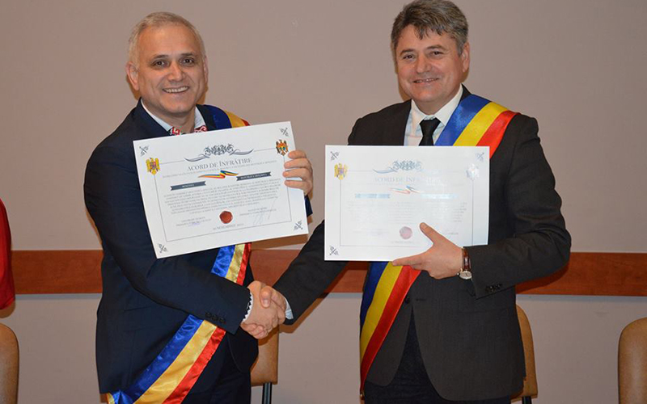Pe 31 august 2013, de Ziua Limbii Române, satul Capaclia a semnat primul acord de înfrățire cu Primăria comunei Cumpăna din județul Constanța. În anul 2014 Capaclia s-a înfrățit cu comuna Sfântu Gheorghe din județul Ialomița, iar la finele anului trecut, un acord similar a fost semnat între Capaclia și comuna Ciugud din județul Alba Iulia, numită cea mai bogată localitate din România. Datorită acestor înfrățiri, în fiecare an, zeci de tineri din Capaclia merg la odihnă în România, cunosc o cultură nouă, tradiții și oameni frumoși.
Pentru următorul an de studiu, liceul din Cumpăna a oferit trei burse pentru elevii gimnaziului din Capaclia. Autoritățile locale vor asigura studenții cu masă și loc de trai. Tot datorită prietenilor din România, acoperișul Casei de Cultură a fost schimbat, deoarece acesta era într-o stare nefavorabilă, având peste 50 de ani.
Alexei Busuioc crede că atât oamenii din Capaclia, cât și din alte localități ale Moldovei au ce învăța de la zonele rurale din România, din acest motiv el susține acordurile de înfrățire.
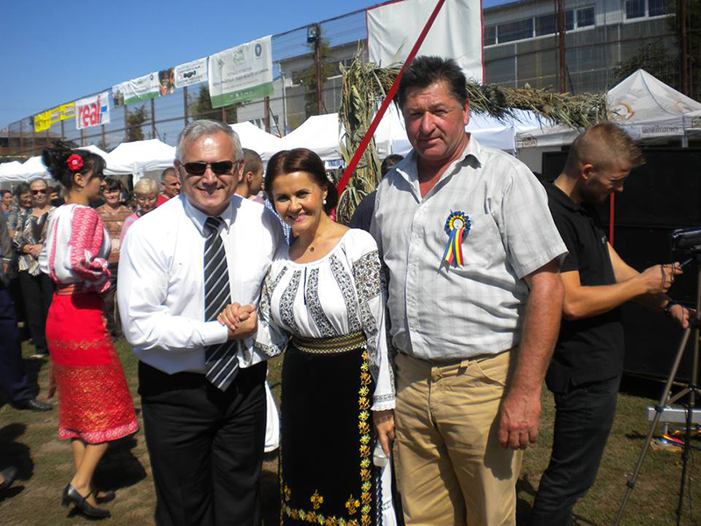
Echipa de conducere a satului Capaclia este formată din membri tineri. Aici se află cel mai „verde” consilier din Republica Moldova. Avea doar 18 ani când a fost ales în consiliu. Primarul satului s-a convins că tinerii chiar dacă nu au experiență în spate, au idei interesante, inițiative și proiecte pozitive pentru societate.

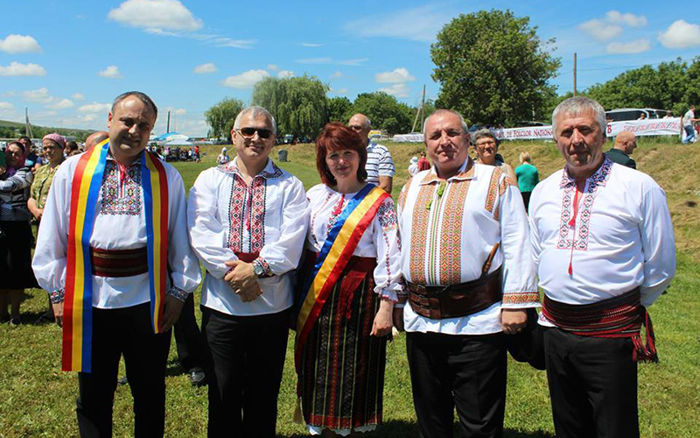
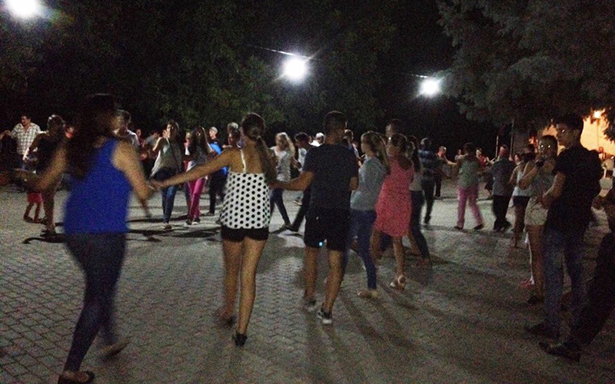
Expresia: „Hai la hora satului” este și în prezent actuală la Capaclia. Primăria localității împreună cu Pavel Bahnar, directorul Casei de Cultură, organizează șapte hore pe an, unde se strâng toți oamenii din sat, dar și din localitățile vecine. Pe scenă urcă ansamblul folcloric din Capaclia, tineri talentați ai satului, dar și artiști emeriți ai țării.
În Codrii Tigheci se află „Fântâna Zânelor”. Apa din această fântână este ca lacrima, doar că pereții fântânii de-a lungul anilor s-au distrus. Astfel, Alexei Busuioc a decis să fie reconstruită. Acum fântâna nu numai are apă bună, dar și arată bine:
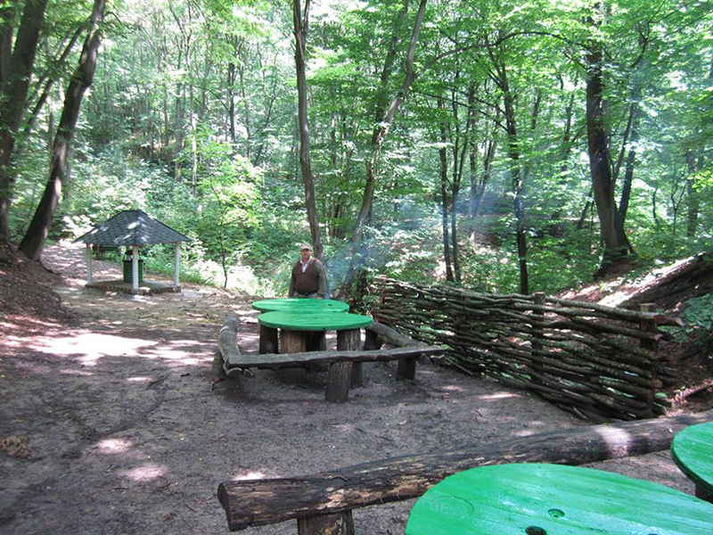
Acum Alexei Busuioc muncește la crearea unei gunoiști autorizate, unde să fie transportate deșeurile solide din localitate.
Foto: arhivă personală
Sursa: http://www.stiripozitive.eu

MIHĂILENI - UN SAT CU TINERI FERMIERI ȘI PENSIONARI FERICIȚI
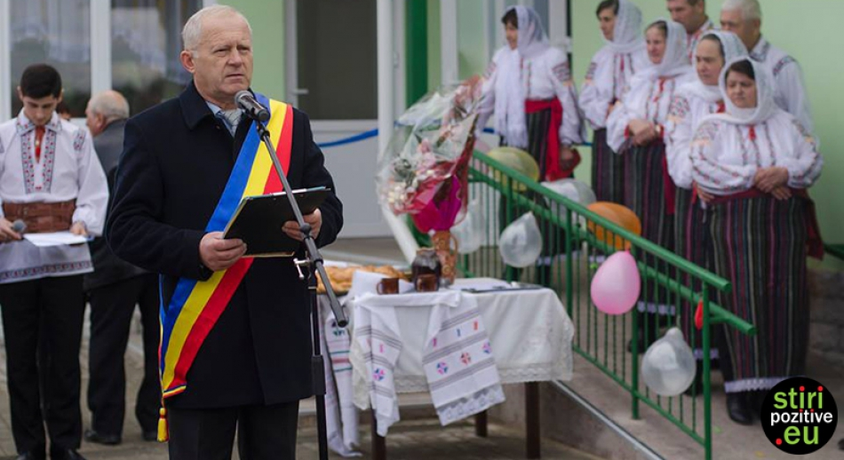
La Mihăileni totul se face pentru oameni, datorită lui Valerian Cecan, primarul satului și echipei de conducere, care împreună au reușit să implementeze zeci de proiecte pentru dezvoltarea tinerilor, să creeze locuri de muncă și să ofere servicii de sănătate gratuite pentru pensionari.
Valerian Cecan pentru a cincea oară este primar în satul Mihăileni, raionul Rîșcani. Muncește pentru oamenii din sat și pentru binele acestora și crede că: „A fi primar este mai greu, decât a fi tată!”.
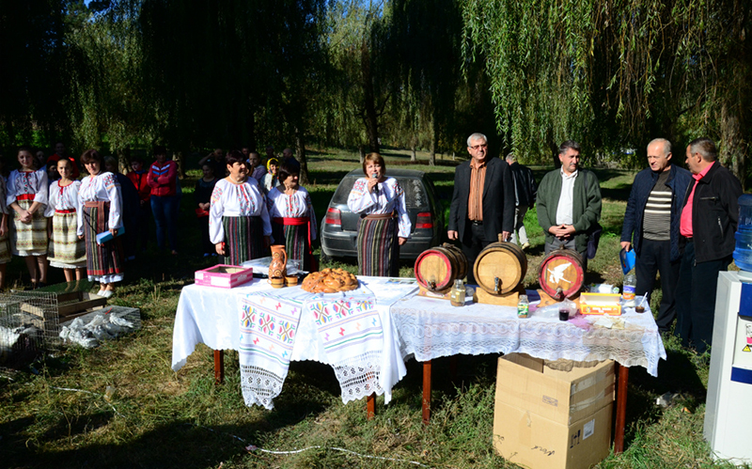
Ramura de bază a satului Mihăileni este agricultura. Chiar și primarul satului a absolvit Insititutul Agricol din Chișinău, Facultatea Pomicultură, Viticultură şi Legumărit, Specialitatea Agronom.
La Mihăileni se organizează târguri, care au scopul de a promova produsele autohtone:
„În prezent scopul principal al conducerii localității este crearea locurilor de muncă pentru mihăileni, atât pentru bărbați, cât și pentru femei. Primăria satului își propune să încurajezi oamenii să deschidă întreprinderi mici și mijlocii. Mulți fermieri din sat deja se mobilizează, procură tehnică pentru prelucrarea pământului. Deținând 4700 ha de pământ arabil, mihăilenii încearcă să pună pe picioare afaceri, și asta ne bucură mult. În viitorul apropiat nu vom face doar materie primă, ci și finită. Deschiderea unui atelier de croitorie tot este pe lista de priorități a primăriei. Vrem ca femeile să muncească în sat, să nu fie nevoite să parcurgă km întregi pentru a merge la serviciu în altă localitate sau peste hotare”, povestește Valerian Cecan, primarul satului Mihăileni.
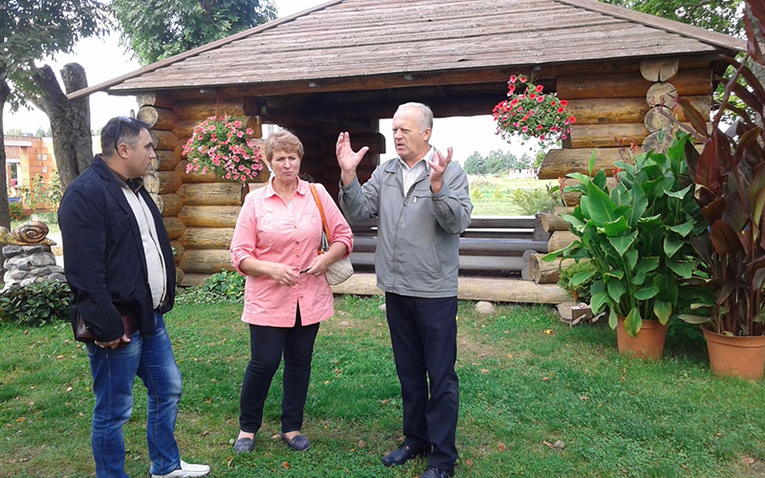
În localitate sunt 1200 de pensionari. În acest an pentru ei s-a deschis Centrul de zi „Dumitru Mustaţă”. Zilnic de serviciile centrului beneficiază zeci de pensionari din localitate. Centru prestează următoarele servicii: asistenţă pentru respectarea igienei personale, consiliere psihologică, asistenţă juridică, agrement, reabilitare, reintegrare socială, kinetoterapie și alte forme de servicii sociale, în funcție de necesitate. Tot aici, pensionarii au posibilitatea să ia masa. 11 persoane s-au angajat în câmpul muncii odată cu deschiderea acestuia.

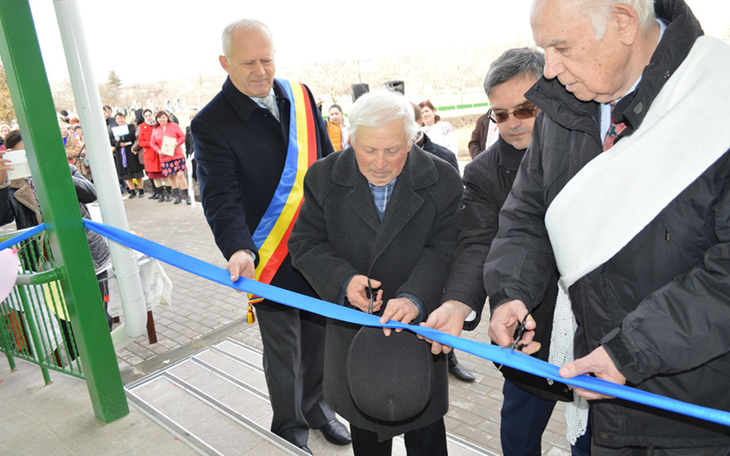
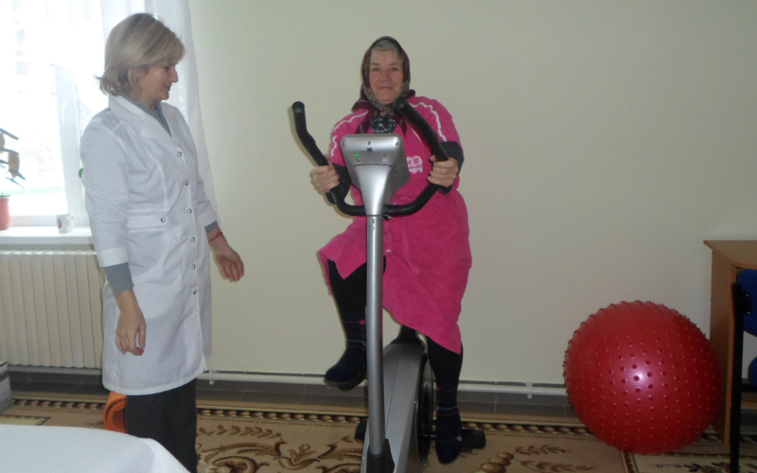
„Datorită acestui Centru, în localitate s-au descoperit multe talente. Recent la Centru „Dumitru Mustață” a venit un oaspete, iar pensionarii au organizat un concert. Un bătrân de peste 90 de ani a recitat o poezie de câteva strofe pe care a învățat-o tocmai în clasa a 3-a. Mulți dintre ei știu să cânte frumos, să croșeteze, etc. Pe lângă serviciile de care beneficiază, bătrânii socializează, citesc” zice Valerian Cecan. Un proiect ce prestează servicii socio-medicale la domiciliu a fost implementat tot la Mihăileni. Zilnic, două asistente medicale merg acasă la oameni de vârsta a treia și verifică starea lor de sănătate, fac procedurile prescrise de medic și oferă sfaturi pentru un mod sănătos de viață. Tot în acest proiect au fost angajați trei lucrători sociali. Ei ajută bătrânii la curățenie, pregătesc mâncare, merg la cumpărături dacă pensionarul are probleme locomotorii.
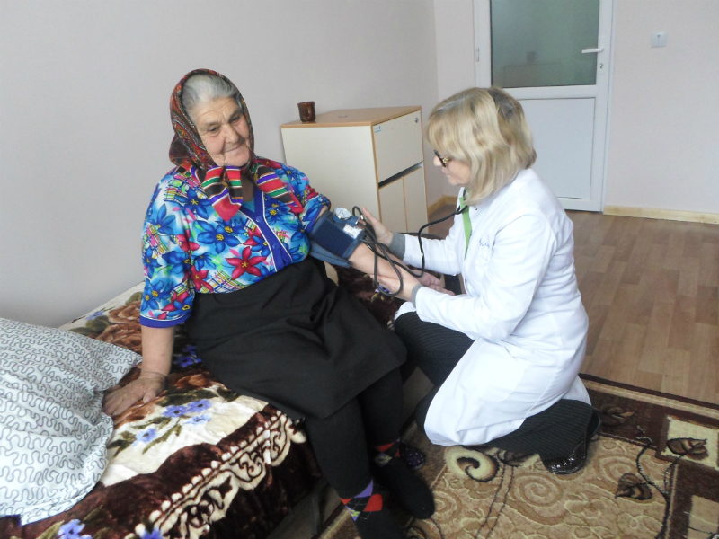
La Mihăileni s-au născut și au copilărit oameni talentați, care au dus faima Moldovei peste hotare, printre aceștia se numără:
Eugeniu Coşeriu – membru de onoare al Academiei Române. Este fondatorul primei şcoli lingvistice din America de Sud şi al Şcolii lingvistice de la Tübingen. Eugeniu Coșeriu este unul dintre cei mai importanţi lingvişti ai secolului XX.
Raisa Lungu-Ploaie — a fost profesoară la o şcoală de cultură generală, redactor la revistele „Nistru” şi „Femeia Moldovei».
Vasile Roibu — doctor în medicină, şef de secţie Chirurgie Toracico — Abdominală, Spitalul Republican de Copii. V.Roibu a publicat peste 60 de materiale ştiinţifico-practice, ce conţin multe inovaţii şi artificii de tehnică chirurgicală. Este distins cu insigna „Om Eminent al Ocrotirii Sănătăţii”.
Sursa: www.stiripozitive.eu

PLIMBARE PRIN BUDEȘTI ÎMPREUNĂ CU PRIMARUL NINA COSTIUC
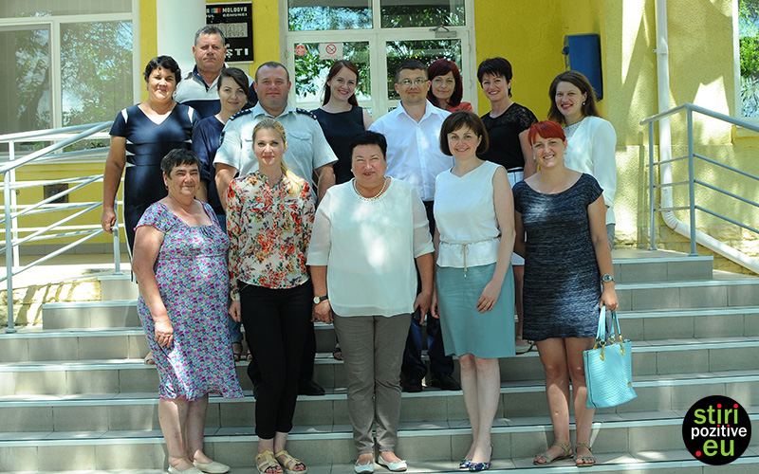
Echipa Stiripozitive.eu a făcut o excursie prin Budești și a avut marele noroc ca Nina Costiuc, primarul comunei Budești să fie ghidul echipei și să povestească despre oamenii, lucrurile, locurile și evenimentele pozitive din localitate în care s-a născut, a crescut și activează până în prezent cu multă dăruire de sine, răbdare și pasiune.
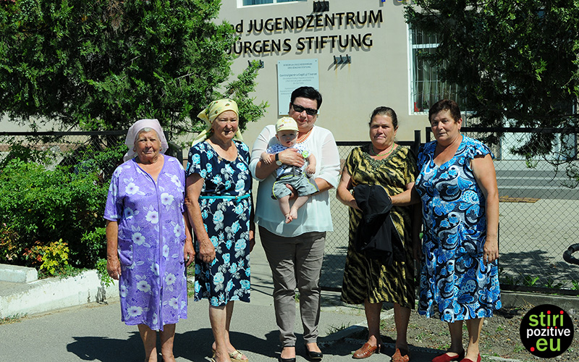
Prima vizită am făcut-o la Grădinița - Creșă „Viorel și Viorica”. Curtea plină de culori imediat ne-a furat privirea. Copii n-am văzut în curte, deoarece ei făceau amiază, pentru a crește mari, energici și voinici.
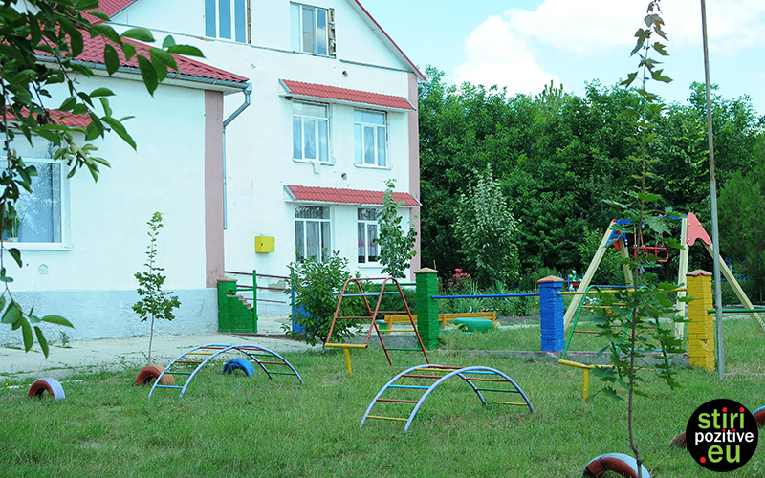
„Este o grădiniță contemporană. Aici copiii se simt mai bine ca acasă, deoarece vor și sâmbătă să vină la grădiniță. Copiii se află mult timp la aer, în natură, ceea ce fortifică sănătatea lor. Organizăm multe excursii în împrejurimile satului”, zice Galina Crudu, director interimar al Grădiniței - Creș „Viorel și Viorica”.
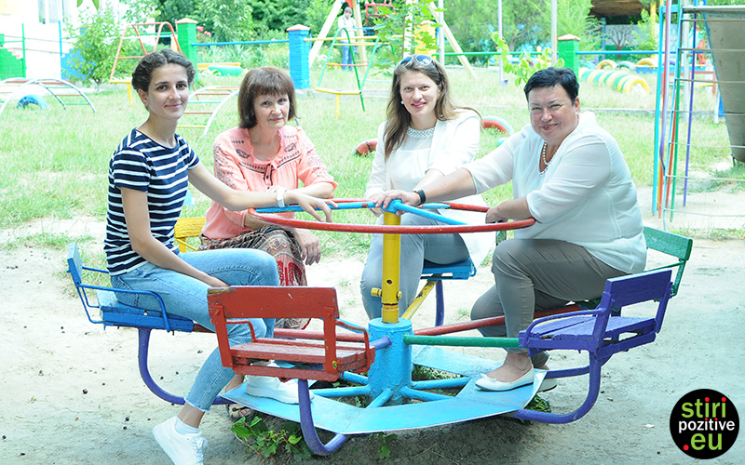
Am auzit prin sat că Nina Costiuc a depus mult efort pentru a crea condiții foarte bune elevilor și profesorilor din liceul Budești, astfel și noi ne-am dorit să vedem aceste schimbări pozitive și să le împărtășim cu voi.
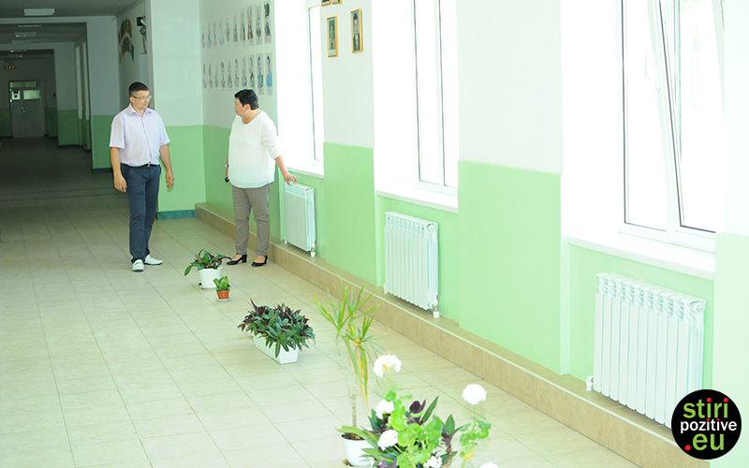

„A fost reparată integral instituția de învățământ: mobilierul a fost schimbat, s-au construit blocuri sanitare, s-a schimbat sistemul de încălzire. Avem un colectiv pedagogic format din 38 de persoane care depun mult suflet în educarea tinerii generații și pregătirea lor pentru viață”, afirmă Sergiu Brânză, directorul Liceului Teoretic din Budești.
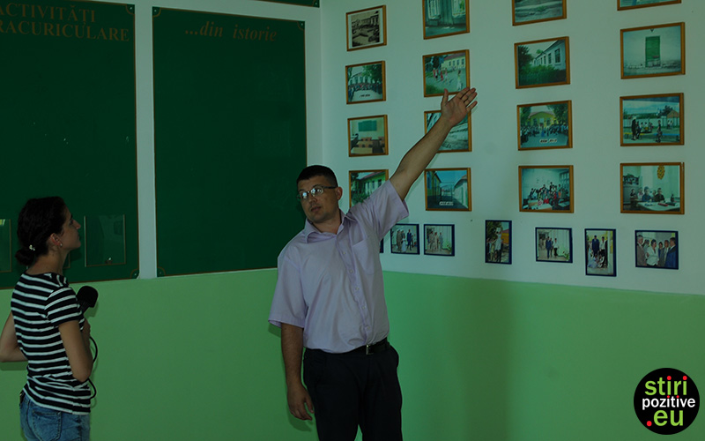
Tinerii din comuna Budești sunt foarte norocoși. Ne-am convins de acest lucru atunci când am pășit în Centru pentru Copii și Tineret „UDO JÜRGENS”.
„Țelul a fost nu să ne limităm la un cămin cultural bine renovat, dar cu un lacăt la ușă, ci să fie un centru multifuncțional, care ar putea îmbina și biblioteca publică și activitatea extrașcolară a elevilor și tinerilor”, povestește Nina Costiuc, primarul comunei Budești.
Novateca este un program cu o durată de cinci ani care are scopul de a facilita transformarea bibliotecilor din Republica Moldova în instituții comunitare vibrante. Cu îndrumarea bibliotecarilor instruiți și cu susținerea partenerilor comunitari, cetățenii se bucură de acces gratuit la tehnologii moderne. Desigur că Novateca a ajuns și la Budești.

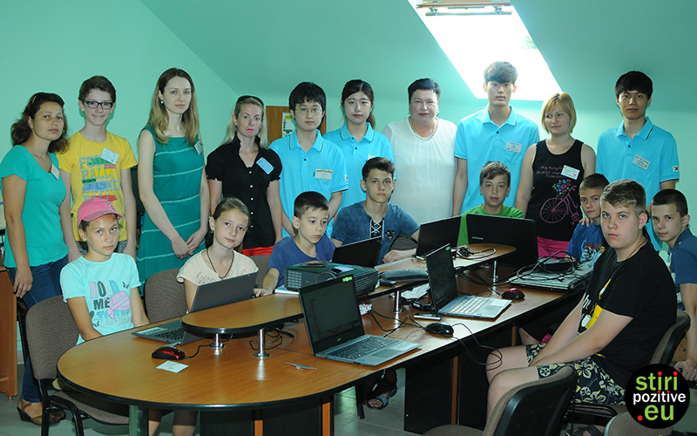
În fiecare lună, oamenii din Budești se pot tunde gratis. Aici vin tineri specialiști care te tund așa cum vrei tu.
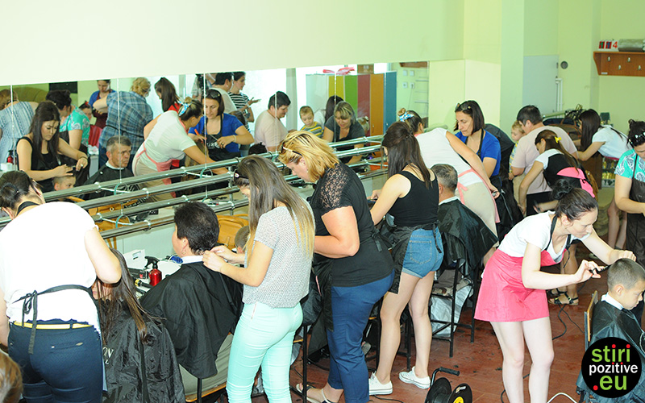

La Budești se află Clubul sportiv de hipism „Sparta” care este primul complex ecvestru privat de nivel european din Moldova. Aici aveți posibilitatea să vă petreceți timpul liber foarte interesant și tot aici sunt organizate şedinţe de hipoterapie pentru copiii cu capacități limitate.
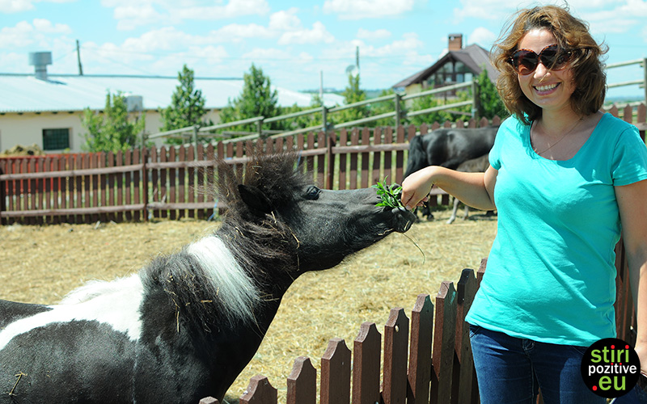
Echipa Stiripozitive.eu a avut o zi foarte pozitivă datorită acestei vizite. Suntem siguri că în timpul apropiat vom reveni la Budești, deoarece credem că oamenii din sat mai au ce povesti.
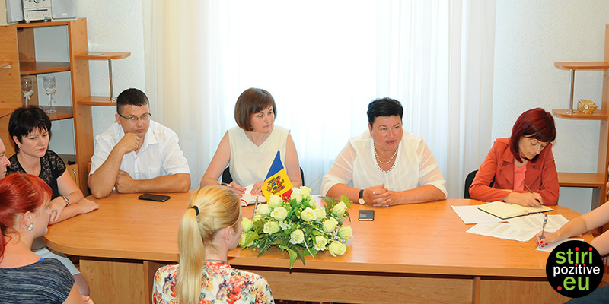
Sursa: www.stiripozitive.eu
OLESEA CAZACU: MIGRANŢII MOLDOVENI DORESC SĂ DEZVOLTE LOCALITĂŢILE DE BAŞTINĂ, DAR AU NEVOIE DE SPRIJIN
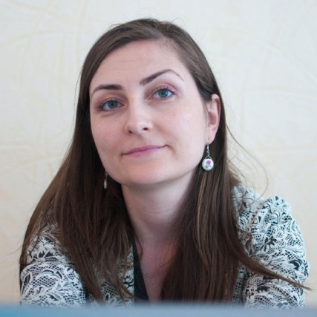
Interviu cu Olesea Cazacu, manager al proiectului Migraţie şi dezvoltare locală implementat de PNUD Moldova cu suportul Agenţiei Elveţiene pentru Dezvoltare şi Cooperare în Moldova.
„Există un interes al diasporei de a se implica în susţinerea localităţilor de baştină” – este concluzia cu care aţi venit la Congresul VII al Diasporei din acest an. De unde aceste constatări?
M-am convins de interesul moldovenilor de a schimba spre bine locul de unde au plecat, după interesul manifestat de cei prezenți la Congres față de proiectul Migraţie şi dezvoltare locală (MiDL) – majoritatea au cerut ghidaj în a coopera cu ceilalți migranți și autoritățile locale ca să dezvolte localitățile din care au plecat.
După interviurile aprofundate pe care le-am făcut în cadrul proiectului cu mai mulți migranți, am constatat că marea majoritate a acestora sunt gata să contribuie și să se implice, deși anterior nu au fost parte a proiectelor de dezvoltare a localității de baștină. Aceştia își pun foarte des întrebarea: „Ce ași putea face eu pentru localitatea mea de baștină”? Unii, au găsit răspuns și chiar au realizat multe lucruri pentru locul natal. La congresul din acest an au participat mai mulți membri activi ai diasporei care au dezvoltat proiecte la nivel local: Tatiana Nogailîc, Dorina Baltag, Victoria Danford, Valentina Geamănă și mulți alţii. Majoritatea moldovenilor aflaţi peste hotarele ţării, cât şi cei aflaţi în ţară așteaptă un imbold de a se implica, o platformă, un model. Or, la moment, creăm această platformă prin intermediul proiectului MiDL.
Despre ce platformă este vorba?
În cadrul Congresului VII al Diasporei am vorbit despre Asociațiile de Băștinași – un model conceptualizat în premieră în cadrul proiectului Migrație și dezvoltare locală, cu susținerea Agenției Elvețiene pentru Dezvoltare şi Cooperare în Moldova.
Asociația de băștinași este o asociere benevolă a tuturor persoanelor care s-au născut într-o localitate din Moldova, dar care, la moment, locuiesc și activează în afara acesteia (în țară sau peste hotare) și doresc să susțină localitatea de origine și să contribuie prin toate mijloacele posibile la dezvoltarea acesteia. Acesta este un mecanism care reuneşte într-o forţă la nivel local toţi băştinaşii plecaţi în lumea largă.
Vorbiţi despre ceva existent deja?
Da. 25 de asociații sunt astăzi active în toate zonele geografice ale ţării (5 orașe și 20 de sate). Astfel, autoritățile publice din aceste localități au pus bazele unui parteneriat de lungă durată cu migranţii. Ca rezultat, doar în primele trei luni, peste 750 băștinași s-au implicat activ în lansarea Asociațiilor, inclusiv 52% migranţi interni. Ca rezultat, băștinașii deja au lansat circa 75 inițiative și proiecte, în cooperare cu APL, reușind să aducă schimbări mici, dar vizibile. Aceste prime proiecte sunt importante pentru a construi încrederea reciprocă (a migranților şi oamenilor din localitate) într-o cauză comună. Astfel, la nivel de localități: conducătorii, dar și oamenii rămași, au înțeles că migrația poate fi o oportunitate. Pentru replicarea şi multiplicarea acestor experienţe, lucrăm cu Congresul Autorităților Locale din Moldova promovând acest mesaj în rândul tuturor autorităților locale din Moldova.
Să înţelegem că la nivelul acestor 25 localităţi au fost create încă un şir de asociații obștești?
Aș vrea aici să reiterez faptul că, spre deosebire de asociațiile obștești, Asociațiile de băștinași au la bază cooperarea foarte strânsă cu autoritățile locale. Aceasta facilitează comunicarea și cooperarea între cei plecaţi din localitate în diferite colțuri ale lumii.
O primă constatare în lucrul cu cele 25 localităţi, pe de o parte, şi cu migranţii, pe de altă parte, a fost că există o lipsă de încredere, cauzată și de faptul că prea puțini sunt acei care cunosc situația din localitatea lor de baştină. Tocmai de aceea, paralel cu crearea asociației, am ajutat primăriile să fie transparente, să comunice permanent, să consulte cetățenii, inclusiv sau, în special, și pe cei plecați. În acest sens, se pune accentul pe instrumente online. Mai mult chiar, toate aceste primării au desemnat un responsabil pentru migrație și au lansat apeluri publice către cei plecați cu scopul de a-i reuni, virtual, mai întâi, dar și fizic. Acest lucru s-a întâmplat în perioada sărbătorilor de Paști, când mai mulți băştinaşi revin acasă. Anume atunci au avut loc întâlniri de constituire a acestor asociații care sunt nodul de legătură între cei plecați în întreaga lume.
De unde poate fi preluată experienţa creării Asociaţiilor de băştinaşi?
Nu aș vrea să mă opresc la descrierea procesului și a tuturor activităților necesare crării şi bunei funcţionări a AdB, însă le pot sugera tuturor celor interesaţi să acceseze link-ul unde pot găsi Ghidul „Asociaţiile de băştinaşi în 12 pași”.
Prin activităţile AdB este posibilă replicarea activităţilor cu diaspora de la nivel naţional la cel local?
Condiţiile de bază la nivel naţional au fost create deja: cooperarea cu diaspora a fost instituționalizată la nivel național (există o instituție la nivelul guvernului – Biroul pentru relaţii cu diaspora); tradiția reunirilor diasporei în Congrese şi Forumuri organizate în ţară şi peste hotare.
Este pentru prima dată când Zilele Diasporei au fost organizate la nivel local în parteneriat cu cele 25 asociaţii de băştinaşi şi primării. Astfel au fost organizate circa 100 activităţi. Autoritățile publice locale au conștientizat că aceasta este o ocazie perfectă de a interesa și de a atrage migranții în dezvoltarea locală, dar și de a înțelege mai bine necesitățile pe care le au migranții și familiile lor, de multe ori rămase acasă.
Aici vorbesc despre: senzibilizarea băştinaşilor plecaţi, consolidarea Asociaţiei de Băştinaşi și creşterea vizibilităţii Asociaţiei pentru sporirea numărului de membri. Anume în luna august majoritatea primăriilor în parteneriat cu AdB au promovat proiecte majore pentru localitate. Ca laitmotiv al tuturor activităţilor a fost consultarea opiniei migranţilor asupra activităților în domeniile de interes strategic pentru localitate.
Ce urmează?
Primii pași au demonstrat că lipsește legătura şi încrederea între primării și cei plecați, dar aceasta poate fi restabilită. Primăriile care au parcurs această cale, sunt deschise să împărtășească experienţa căpătată. Un număr impresionant de migranţi deja se implică în susținerea satelor și orașelor de baștină. Următorul pas este ca primăriile în cooperare cu AdB să implementeze proiecte mai mari de dezvoltare locală la care să contribuie și cei plecați, dar și cei de acasă în strânsă cooperare cu autoritățile locale. Totul sub ghidarea proiectului MiDL implementat de Programul Națiunilor Unite pentru Dezvoltare şi suportul Guvernului Elveției.
La întrebarea „Ce urmează?” nu pot să nu menţionez conceptul de CROWDFUNDING prin care va fi înlesnită colectarea de fonduri pentru proiectele locale. Acestea pot viza dezvoltarea infrastructurii, îmbunătățirea condițiilor de trai, crearea serviciilor pentru copii și persoane în etate, inițiative de dezvoltare economică. CROWDFUNDING fiind un instrument inovativ menit să ajute AdB în colecarea de fonduri, pe de o parte, dar şi să confere un grad mai mare de transparență în colectarea şi folosirea banilor adunaţi, pe de altă parte.
Care este finalitatea scontată?
Finalitatea este îmbunătățirea condițiilor de trai în localităţile de baştină, inclusiv cu implicarea migranţilor. Aici nu se are în vedere doar contribuţii financiare. Se pune accentul pe abilitățile, cunoștințele și experiența concetăţenilor, care sunt, uneori, mai valoroase decât banii cu care ar putea contribui aceştia. Oriunde sunt plecaţi, băştinaşii unei localităţi, află şi fac lucruri noi care ar putea fi aplicate la baştină. Până în prezent am lucrat în 25 localități din țară și am înțeles că POTENȚIALUL DIASPOREI POATE FI VALORIFICAT, multiplicat prin conjugarea eforturilor tuturor părților. Toate acestea deoarece primăriile alături de toți cei plecați din țară temporar sau definitiv deţin un potențial enorm. Îndemnul este ca concetăţenii noştri să-şi unească eforturile cu alți membrii ai diasporei din localitățile de baștină, prin parteneriate cu autoritățile locale pentru a dezvolta localităţile. Doar aşa se vor putea întoarce mereu cu drag ACASĂ, în localități cu o infrastructură îmbunătățită și servicii de calitate.
Sursa: stirilocale.md
VALENTINA CARASTAN: „DIN MOMENTUL FURTULUI MILIARDULUI S-A SIMŢIT O CĂDERE BRUSCĂ A ENTUZIASMULUI”
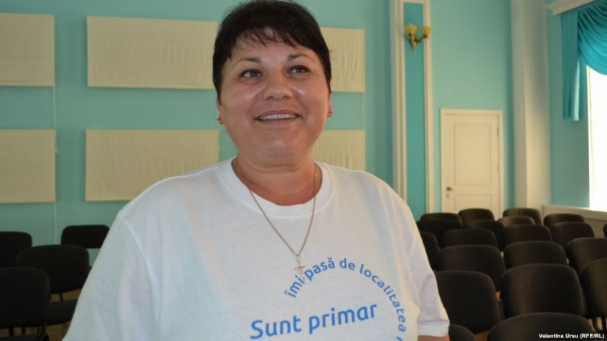
Interviu cu primarul satului Slobozia Mare, raionul Cahul, Republica Moldova.
A încercat și a reușit să schimbe fața comunității pe care o conduce de atâția ani, dar, spune ea, cele mai importante probleme rămase încă nerezolvate sunt canalizarea și salubrizarea, iar sărăcia, îmbătrânirea populaţiei și migraţia lasă satul fără perspectivă.
Europa Liberă: Cum descrieţi situaţia din mediul rural? Cu ce trăieşte astăzi satul?
Valentina Carastan: „Greu trăieşte astăzi satul. Cu vreo doi-trei ani în urmă parcă era un impuls, se pornise o înviorare, accesam fonduri europene, proiecte, nu se simţea aşa de mare migraţia, aşa de mult. Ne bucuram că se aşeza puţină stabilitate. Din momentul furtului miliardului şi nu ştiu ce s-a mai întâmplat în ţara noastră, s-a simţit o cădere bruscă a entuziasmului, a moralului, mai multă lume a început să plece. Cetăţenii de la mine din sat mergeau în oraşul Galaţi să depună dosarele pentru cetăţenie, stăteau câte o noapte-două în rând. Aceasta vorbeşte despre faptul că nu numai de la mine din sat plecau. Veneau cu maşini din alte localităţi, din alte raioane ca să depună dosarele pentru cetăţenie.”
Europa Liberă: Dar dacă dumneavoastră, cei care reprezentaţi administraţia publică locală, încercaţi să schimbaţi lucrurile, să aduceţi proiecte, să schimbaţi în bine infrastructura, să fie condiţii în grădiniţe, în şcoli, de ce cetățenii nu cred în viitor, în ziua de mâine şi, mai degrabă, preferă să-şi ia lumea în cap şi să plece?
Valentina Carastan: „Pentru că au un nivel de trai scăzut, trebuie să recunoaştem, condiţiile pe care noi le oferim cetăţenilor, condiţii în grădiniţă, în şcoli, în casa de cultură, în muzeu, pe stadionul satului, pe parcursul anilor, 80-90% am îmbunătăţit infrastructura în toate instituţiile din localitatea Slobozia Mare, dar, totuşi, nivelul de trai al oamenilor este scăzut.”
Europa Liberă: Doar pentru că nu au bani, pentru că nu au salarii bine plătite, pentru aceasta lasă casa, satul şi pleacă?
Valentina Carastan: „Sigur că da. Oamenii vin la mine şi cer locuri de muncă. Eu ce să le zic? Cum să-i ajut? Mă uit la dânşii şi câteodată te apucă o jale de nu mai vrei să stai în faţa lor, pentru că eşti neputincios, pentru că vrei să ajuţi şi nu poţi. Când mai aveam câte un proiect european încercam să includem şi oamenii din sat la lucrările proiectului, ca să aibă şi ei câte un salariu. Când mai facem noi de la primărie câte ceva, de asemenea, chemăm cetăţenii să le facem contracte, contracte de servicii, cât de puţin să aibă un salariu. Dar acestea sunt rare, mai ales în ultimul timp. Factorul material, cu siguranţă, îşi spune cuvânt, vrem noi sau nu vrem, oricât de iubitori de ţară am fi. La noi la Slobozia Mare cultura e la înălţime.”
Europa Liberă: Câtă lume e plecată din sat?
Valentina Carastan: „Vreo 1.000 de oameni.”
Europa Liberă: Dintr-o populaţie de?
Valentina Carastan: „De 6.000.”
Europa Liberă: Deci, fiecare al şaselea locuitor de sat este plecat în căutarea unei bucăţi de pâine peste hotare. Aceasta lasă satul mai orfan?
Valentina Carastan: „Da. Pentru că pleacă oameni de calitate. De la primărie a plecat secretara consiliului local cu stagiu mare, contabilul-şef cu 20 de ani stagiu, inginerul cadastral. Deci, pleacă oamenii de calitate. Rezistă o perioadă, vezi că vor să rămână, chiar îmi spun: „Doamnă Valentina, vreau să rămân, dar nu mai pot, nu mai rezist. Am copii, am casă de făcut”. Încerc să-i opresc, dar nu pot. De la un timp însă am spus că nu-i mai opresc.”
Europa Liberă: Dar cum vă explicaţi că statul prea puţin se preocupă de crearea locurilor de muncă? De ce nu se fac mai multe investiţii pentru a fi mini-fabrici, mini-uzine în comunitate, în mediul rural?
Valentina Carastan: „În ultimul timp sunt preocupaţi mai mult de treburile politice, de a se certa permanent, nu ştiu care este mai mare, care este mic. Probabil şi treaba aceasta că importul produselor alimentare dă bine pe la vamă, mă gândesc, este mai uşor, au afacerile lor de a importa aceeaşi carne. Noi avem producători în sat care nu au unde să-şi ducă marfa lor. De ce nu ar face nişte puncte de achiziţie, să le ducă, să le consumăm tot noi la grădiniţe, la şcoli? Suntem nevoiţi să achiziţionăm produse alimentare aduse din Ucraina, de pe nu ştiu unde, pulpele acestea îngheţate de nu ştiu câţi ani. Probabil că le convine, de nu încearcă să susţină producătorul local. Este greu. Cred că am ajuns într-un punct când nu mai poţi să lupţi. Eu de firea mea sunt luptătoare, mă socot curajoasă, le spun oamenilor: „Uite aşa să facem. Haideţi după mine. Haideţi să votăm aceasta. Haideţi să facem aceasta. Haideţi, că va fi mai bine”, dar au trecut o grămadă de ani de când tot căutăm omul acela bun care va schimba lucrurile în ţară. Şi eu am zis că amăgesc oamenii atâţia ani, când le spun: „Haideţi să-l alegem pe acesta, că acesta va face ceva bine. Să vedeţi că va fi bine”. Şi oamenii tot mă întreabă: „Doamnă primăriţă, acesta e acela bun pe care ni-l lăudai?”. Şi nu o mai nimerim. Deci, nu o mai nimerim să găsim omul acela de treabă, căruia să-i fie jale de aproapele lui, să se gândească la omul de rând.”
Europa Liberă: Dar în ce condiţii cetăţeanul simplu mai poate recâştiga încrederea în instituţiile statului, în demnitarii ţării?
Valentina Carastan: „Nu ştiu. Acum, dacă mă întrebaţi pe mine, nu pe cetăţean, nu aş şti să răspund în ce condiţii aş mai putea eu avea încredere, pentru că nici eu nu mai am încredere astăzi. Dacă să fiu sinceră acum, nu ştiu pentru cine voi merge în alegeri să votez la 30 octombrie. Dar oamenii vin şi întreabă.”
Europa Liberă: Chiar dacă numărul candidaţilor e atât de mare?
Valentina Carastan: „E atât de mare. Am zis să-i ascultăm pe toţi care vin, că vor începe să vină în localitate, le punem întrebările care ne dor şi după aceea ne facem o concluzie. Dar este greu.”
Europa Liberă: Este greu să alegi omul după fapte?
Valentina Carastan: „Ne-am întreba acum care sunt faptele celor care vin. Sunt şi unii candidaţi bunişori, dar sunt şi unele semne de întrebare la acei candidaţi. Pentru că au fost în cercurile înalte, au fost în Parlament, au fost în guvernare. E clar că astăzi la noi la guvernare se fac lucrurile altfel decât ar trebui să se facă, nu se pune preţ pe verticalitate, pe părerea personală, pe demnitate. Ce a zis cel mai mare de la partid, aceasta trebuie să votăm astăzi. Trebuie să avem oameni cu demnitate, cu verticalitate, să nu le fie teamă de preşedintele partidului, că aşa trebuie să o spunem. Să ne ascultăm şi să alegem calea corectă.”
Europa Liberă: Dar este adevărat că se sesizează un exces de politizare în societate?
Valentina Carastan: „Da, este adevărat, se simte. Pentru că noi, primarii, fără acoperire politică nu prea avem acces la unele proiecte. A propos, a fost nu demult domnul prim-ministru român Dacian Cioloş cu premierul Pavel Filip în satul Selemet, la inaugurarea grădiniţei pe banii României. Ni s-a spus că a mai venit o tranşă de bani pentru celelalte grădiniţe pentru renovare. Eu, fiind acolo martoră, a doua, a treia zi pun mâna pe telefon, sunt la Fondul de Investiţii Sociale din Moldova, ei vor fi cei care vor lucra cu aceşti bani. Și întreb care este procedura, că vreau să aplic, mai am o grădiniţă care trebuie reparată. Ştiţi ce mi s-a răspuns? „Nu depinde de noi, dar se face prin hotărâre de guvern”. - „Şi atunci cum să ajung eu la hotărârea de guvern?”. - „Vedeţi prin consiliile raionale”. Şi am zis gata, cruce. Cum adică prin hotărâre de guvern? Dar cum ajunge un primar la hotărârea de guvern? Cum ajung eu acolo, ca să-mi bage şi grădiniţa mea în listă? Cum? Nu ştiu. Să mă duc să mă înscriu la guvern.”
Europa Liberă: Dar știu că sunteţi neobosită să bateţi la uşi să vi se deschidă.
Valentina Carastan: „Odată ce eşti primar şi ai decis să rămâi în localitatea ta... Nu am plecat peste hotare, fiindcă aş fi putut şi eu să o fac, ca mulţi alţi colegi, vreau să facem ca lucrurile să fie frumoase la noi în localitate. Şi se mişcă, s-au mişcat multe lucruri în localitate. Şi vreau şi eu să trăiesc într-o localitate frumoasă şi cu oameni zâmbitori, să mergi pe stradă şi să vezi că oamenii sunt mulţumiţi, că le place să trăiască la ei acasă.”
Europa Liberă: Dar deocamdată sunt mai mult plângăreţi, mai mult cu oful?
Valentina Carastan: „Da, sunt mai mult cu oful. Am zis, cu vreo câţiva ani în urmă, că parcă se zâmbea mai mult, acum parcă sunt mai trişti, pentru că au început, iarăşi, să plece oamenii din sat. Ba mai rău, îşi iau şi copiii de la şcoli. Şi aceasta este trist.”
Sursa: www.europalibera.org
CIRCA 80 DE MII DE COPII AU CONDIȚII EUROPENE LA GRĂDINIȚĂ, DATORITĂ ROMÂNIEI
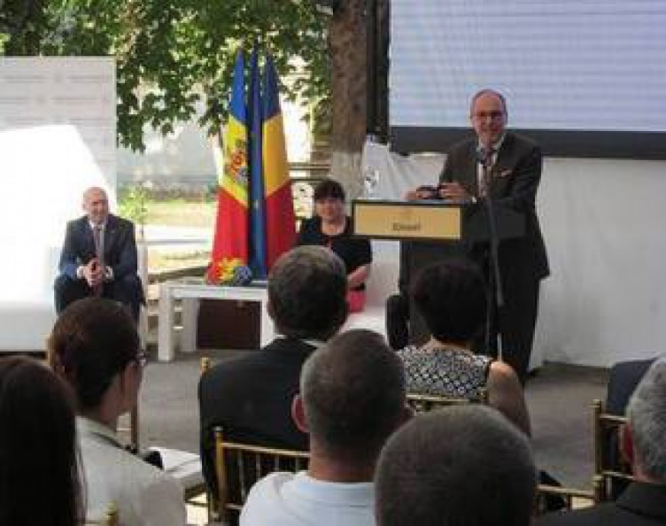
Peste 830 de grădinițe, sau mai mult de jumătate din instituțiile preșcolare, au fost renovate cu susținerea financiară a Guvernului României.
Aproape 80 de mii de copii din Republica Moldova au astfel posibilitatea de a merge la o grădiniță amenajată conform standerdelor europene. Datele au fost prezentate în cadrul unei conferințe de totalizare a primei etape a ”Programului de asistenţă tehnică şi financiară acordată de Guvernul României pentru instituţiile preşcolare din Republica Moldova” în valoare de 23 de milioane de euro.
Grădinița din satul Sauca, raionul Ocnița, este una din cele peste 830 de grădinițe renovate din grantul oferit de România. Potrivit primarului localității, Iraida Jitari, pentru lucrările de reabilitare a instituției au fost alocați aproape jumătate de milion de lei.
”Grădinița noastră era fără ferestre, cu podul căzut, cu tencuiala căzută. Am fost nevoiți să îngrădim clădirea cu foi de ardezii ca să nu le cadă bucăți de tencuială peste copii”, a mărturisit Iraida Jitari.
România a fost permanent alături de Republica Moldova – sufletește, georgrafic, din punct de vedere al culturii, limbii și tradiției, oferind sprijin în domeniul educației dar și în altele în care i s-a solicitat ajutorul, a menționat în discursul său ambasadorul României la Chișinău, Daniel Ioniță. El a amintit, în acest sens, și mirobusele școlare donate de către Guvernul de la București sau bursele de studii oferite tinerilor basarabeni. În ceea ce privește renovarea grădinițelor, oamenii sunt cei mai importanți susține Daniel Ioniță.

”Acest program nu înseamnă doar cifre, înseamnă în primul rând oameni. Nu valoarea de 23 de milioane de euro este importantă, nici măcar faptul că 832 de grădinițe au fost renovate și utilate. Este impotant că fiecare bănuț a fost cheltuit cu folos. Că fiecare dintre cei 200 de mii de beneficiari ai programului- copiii care frecventează grădinițe la standarde europene, părinți care se pot angaja, cadre didactice care merg cu drag la serviciu”, a declarat Daniel Ioniță.
Cele 23 de miloane de euro, dintre care ultimele 3 milioane alocate în acest an, au fost gestionate prin intermediul Fondului de Investiții Sociale.
„Timp de doi ani de zile s-a muncit mult. Au fost schimbate acoperișul complet la 268 de grădinițe, au fost instalate 240 de sisteme de încâlzire. 100 dintre grădinițe, până anul trecut, aveau încălzire în bază de sobe”, a constatat directorul Fondului, Mircea Eșanu.
Lucrările finanţate din grantul oferit de Guvernul României au inclus reparaţii capitale a clădirilor, schimbarea acoperişului, a sistemelor de încălzire, a reţelelor electrice, amenajarea terenurilor de joacă, schimbarea ferestrelor şi uşilor sauizolarea termică a pereţilor exteriori.
Sursa: radiochisinau.md

LOCUITORII DIN DOUĂ SATE RISCĂ SĂ PIARDĂ UN PROIECT DE 8 MLN LEI
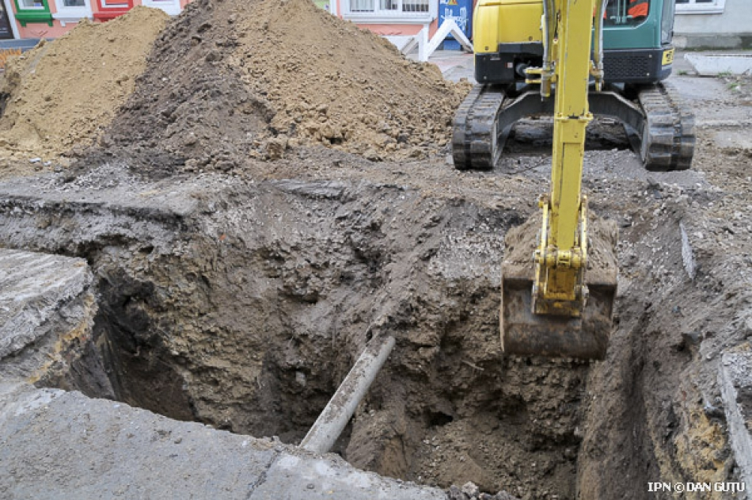
Locuitorii din două sate din raionul Străşeni riscă să piardă un proiect de opt milioane de lei, bani cu care urma să fie construit un apeduct. Licitaţia pentru selectarea firmei care va face lucrările a fost organizată deja de patru ori, fiind contestată de fiecare dată de mai mulţi agenţi economici. Aceştia nu sunt de acord că au fost descalificaţi pentru că au preţuri mai mici decât valoarea proiectului. La rândul lor, membrii grupului de achiziţii spun că legea nu le permite participanţilor la licitaţie să scadă radical sumele indicate de proiectanţi, transmite IPN cu referire la o investigaţie realizată de Centrul de Investigaţii Jurnalistice.
Satele Ghelăuza şi Saca numără împreună 1 300 de locuitori. Fântânile sunt o raritate aici, iar cele care există nu au suficientă apă, afirmă primarul Nicoleta Malai. Aşa că, administraţia locală a decis să înainteze un proiect pentru construcţia unui apeduct. Banii, 8,2 milioane de lei, au venit din partea Fondului Ecologic. Prima tranşă, de două milioane, a fost acordată imediat ce proiectul a fost aprobat, iar de atunci comisia de licitaţie încearcă, fără succes, să selecteze antreprenorul care va efectua lucrările. Nicoleta Malai spune că, dacă agentul economic nu va fi ales până în luna noiembrie, localitatea va pierde proiectul, asta deoarece contractul cu Fondul Ecologic a fost încheiat pentru un an, perioadă în care lucrările trebuiau începute.

Ultima licitaţie a avut loc la începutul lunii august, iar în competiţie s-au înscris şapte participanţi. În final, comisia a selectat o companie, motivând că aceasta a venit cu cea mai bună ofertă – aproape 7 milioane de lei cu tot cu TVA, şi care trebuia să înceapă imediat lucrările. Potrivit contractului, apeductul urmează să fie construit timp de trei luni. Însă, rezultatele licitaţiei au fost contestate de către trei participanţi, care consideră că au fost descalificaţi pe nedrept. Firmele nemulţumite au contestat licitaţia deja în instanţa de judecată, deoarece după intrarea în vigoare a noii legi privind achiziţiile publice, Agenţia de Achiziţii Publice nu mai examinează contestaţiile depuse de agenţii economici.
Olesea Stamate, preşedinta Asociaţiei pentru o Guvernare Eficientă şi Responsabilă (AGER), afirmă că, în afara multiplelor probleme pe care le ridică acest caz, cea mai acută este lipsa unei autorităţi responsabile de soluţionarea contestaţiilor. „Agenţia pentru Soluţionarea Contestaţiilor nu este creată încă, deoarece modificările la legea nouă privind achiziţiile publice abia urmează a fi votate în lectura a doua, în sesiunea de toamnă a Parlamentului. Însă, corect ar fi fost ca Agenţia Achiziţii Publice să menţină, temporar, până la crearea noii autorităţi, funcţia de soluţionare a contestaţiilor. Astfel, agenţii economici sunt nevoiţi să-şi soluţioneze pretenţiile în instanţa de judecată, unde ştim bine cât poate dura examinarea unui dosar”, a spus în concluzie preşedinta AGER, citată de autorii investigaţiei.
Sursa: www.ipn.md

GUVERNUL STATELOR UNITE ALE AMERICII VA OFERI REPUBLICII MOLDOVA UN GRANT ÎN VALOARE DE 4,2 MILIOANE DE DOLARI
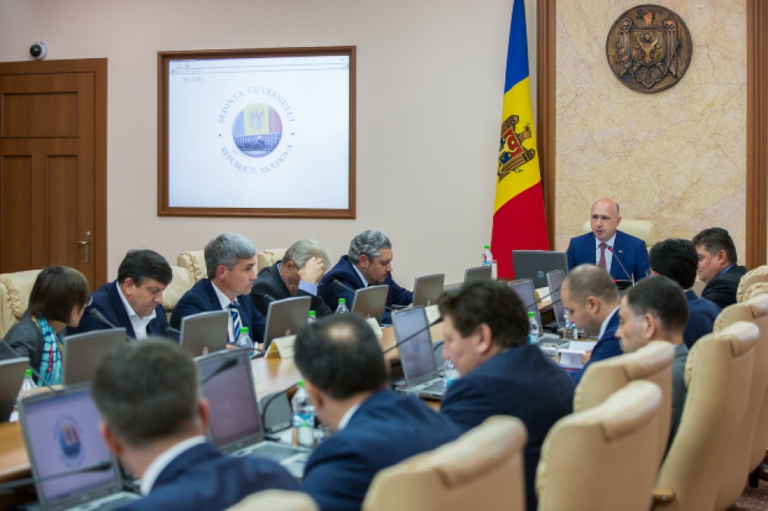
Guvernul Statelor Unite ale Americii va oferi asistență Republicii Moldova pentru dezvoltarea unei guvernări democratice și transparente. Un proiect de Hotărâre în acest sens a fost aprobat la data de 14 septembrie, de către Cabinetul de miniștri.
Conform Acordului, Guvernul Statelor Unite ale Americii va oferi Republicii Moldova un grant în valoare de 4,2 milioane de dolari. Banii vor fi utilizaţi pentru realizarea proiectelor de implicare sporită a cetățenilor în procesul decizional din țara noastră, asigurarea unui sistem judecătoresc mai transparent și responsabil, crearea condițiilor optime pentru autoritățile publice în vederea soluționării problemelor cetățenilor.
De asemenea, Acordul are menirea să mențină relațiile de cooperare dintre Guvern și Statele Unite, contribuind la consolidarea societății civile și a proceselor democratice din Republica Moldova, fortificarea eforturilor pentru reformarea sectorului justiției, combaterea corupției, sporirea credibilității în procesele electorale.
Acordul bilateral urmează să fie semnat la Chișinău, până la sfârșitul lunii septembrie, și va fi valabil până la data de 30 iunie 2021.
Sursa: www.realitatea.md

A DEMARAT PROIECTUL COMUNITAR „BUCURIA COPIILOR DIN CARTIERUL DĂNUȚENI”
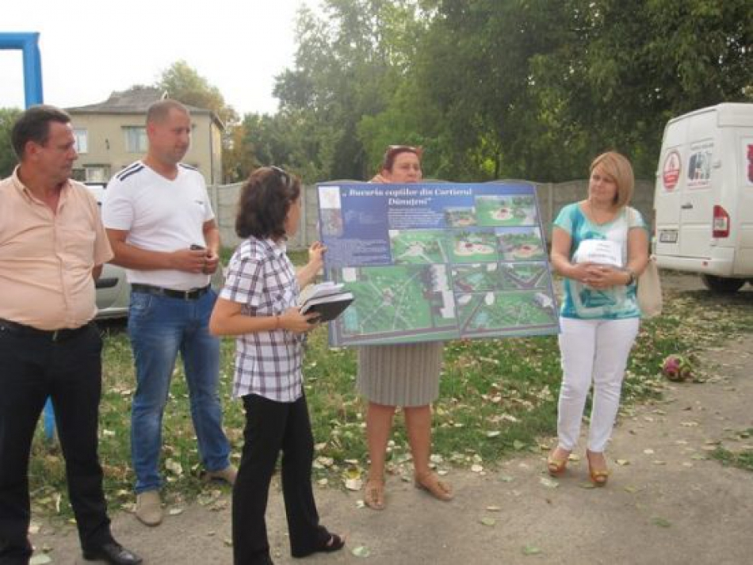
În curînd locuitorii cartierului Dănuțeni se vor putea bucura de un loc de joacă, odihnă, agrement și sport de o frumusețe deosebită. Pe data de 30 august 2016, ora 18.00, pe stadionul din cartierul Dănuțeni, situat între liceul teoretic „Ion Creangă” și grădinița „Tereza Sobolevschi”, a avut loc conferința de lansare a proiectului comunitar „Bucuria copiilor din Cartierul Dănuţeni”, implementat de Primăria orașului Ungheni în parteneriat cu Grupul de Inițiativă Locală „Dănuțeni” în cadrul proiectului „Cheltuim eficient bugetul local”. Participanții la eveniment s-au arătat foarte entuziasmați și au manifestat interes deosebit de a se implica la realizarea activităților proiectului pentru a se bucura în final de un teren care nu a mai fost în acest Cartier.
Liderul Grupului de Inițiativă Locală „Dănuțeni”, Dna Svetlana Năstas, împreună cu reprezentanții echipei de implementare a proiectului „Cheltuim eficient bugetul local” și a Primăria orașului Ungheni, au informat locuitorii cartierului Dănuțeni despre lucrările preconizate a fi realizate și investițiile care vor fi alocate pentru amenajarea și dotarea locului de joacă pentru copii, a terenului de odihnă și agrement pentru adulți și a stadionului. Cei peste 3800 copii și tineri din cartierul Dănuțeni vor beneficia pe terenul de joacă de un tobogan, un scrînciob dublu, două balansoare și o ladă cu nisip. Terenul de odihnă și agrement va include trei alei pavate, bănci, urne de gunoi și felinare, iar terenul de sport va avea toate componentele necesare: două porți mini-fotbal, două bare pentru volei, două panouri și coșuri de baschet și un gard din plasă. S-a accentuat necesitatea implicării și participării locuitorilor la activitățile de reabilitare a spațiilor verzi și anume la plantarea arborilor și arbuștilor, sădirea florilor și semănatul ierbii. A fost prezentată planșa proiectului elaborată de arhitecți voluntari cu imagini cum va arăta terenul după finalizarea lucrărilor.
Cei peste 70 de participanți la conferința de lansare și-au manifestat acordul de a se implica la implementarea activităților și de a contribui la realizarea acestui vis pentru cartierul Dănuțeni. La eveniment au participat și consilierii orășenești, locuitori ai acestui cartier, asigurînd că se vor implica atît la monitorizarea executării lucrărilor, cît și la oferirea contribuțiilor financiare. Consilierul orășenesc Andrei Butnaru, Directorul Centrului Regional Ungheni, Compania StarNet a venit cu o supriză, anunțîndu-i pe cei prezenți că după finalizarea lucrărilor de amenajare va inaugura o zonă Wi-Fi cu acces gratuit la internet.
S-a discutat despre modalitățile de implicare a cetățenilor în procesul de implementare a activităților proiectului. Totodată, a fost lansată oficial Campania de colectare de fonduri „Un leu pentru cartierul meu”, iar cei prezenți nu s-au lăsat mult convinși despre necesitatea participării fie prin voluntariat, muncă sau resurse financiare, care vor putea fi utilizate pentru asigurarea durabilității proiectului și extinderea lui. S-a propus amenjarea pe viitor a unei scene in aer liber acoperită pentru organizarea concertelor și hramului, procurarea tehnicii de scenă, amenajarea unui teren de fitness în aer liber, etc. Pentru a păstra și proteja terenul care va fi amenajat în cadrul proiectului „Bucuria copiilor din Cartierul Dănuțeni” dna Zinauda Vrabie, directoarea Liceului Teoretic „I.Creangă” a propus din fondurile colectate în cadrul Campaniei „Un leu pentru cartierul meu” să fie procurată o cameră video, astfel fiind asigurată securitatea și integritatea cetățenilor și a terenului amenajat. Atît reprezentanții Liceului Teoretic „I.Creangă” cît și ai grădiniței „T.Sobolevschi” au dat asigurări că vor sensibiliza copiii/elevii, educatorii/profesorii și părinții să se implice în campania de colectare de fonduri. Imediat după lansarea campaniei de colectare de fonduri, în bol s-au adunat peste 400 lei.
Proiectul comunitar „Bucuria copiilor din Cartierul Dănuțeni” va fi finalizat în luna octombrie anul curent Valoarea proiectului este 273 800,00 lei, dintre care 269 800,00 lei reprezintă componenta de grant, iar 4000 lei reprezintă contribuția partenerilor.
Pentru detalii, telefon de contact: 236 2 53 09, 079305686.
Sursa: ungheni.md

REABILITAREA PODULUI DE LA BRICENI, PE ULTIMA SUTĂ DE METRI
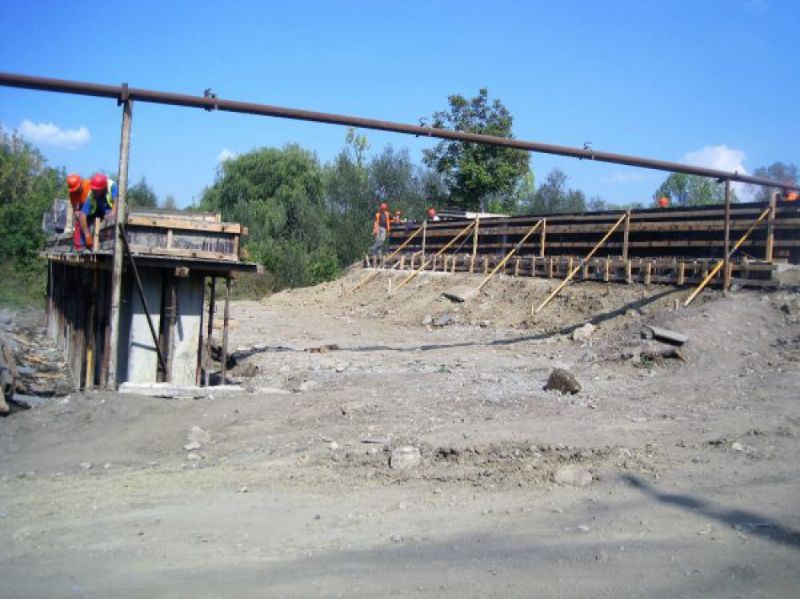
Lucrările de reabilitare a podului de la Briceni sunt pe ultima sută de metri. Drumarii planifică să finiseze podul la începutul lunii octombrie curent. Până în prezent, în cadrul proiectului a fost reabilitat un pod din satul Grimăncăuți și a unui segment de drum de 5,8 km. Precizăm că respectiva porțiune de drum asigură circulația rutieră regională și națională către frontiera cu Ucraina.
„Conectarea Parcului Industrial «Edineț» la infrastructura de acces și utilitățile publice”
Lucrările de construire a sediului administrativ vor fi finalizate în curând. Estimativ, edificiul va fi dat în folosință la sfârșitul lunii septembrie curent. Anterior, în cadrul proiectului de la Parcul Indiustrial „Edineț” au fost asigurate infrastructura de acces și utilitățile publice.
„Crearea sistemului integrat de dezvoltare durabilă a sectorului apicol în Regiunea de Dezvoltare Nord a Republicii Moldova”
Lucrările de reparație a centrui apicol în orașul Cupcini, raionul Edineț, se desfășoară conform planului și vor fi finalizate în decurs de câteva săptămâni. Cetrul apicol va fi constituit din două departamente, unde vor fi create cel puțin nouă locuri de muncă: un centru informațional și de marketing a produselor apicole renovat și dotat tehnic și un centru de achiziție, procesare și ambalare a produselor apicole.
„Centrul Creativ-Inovativ PRO Cariera (Otaci)”
Specialiștii ADR Nord au constatat că lucrările în cadrul proiectului de la Otaci sunt efectuate conform graficului, însă este necesar să se efectueze unele modificări în documentația de proiect. Pe termen lung, Centrul de la Otaci își doreste să devină o soluție curentă pentru problemele de integrare a tinerilor.
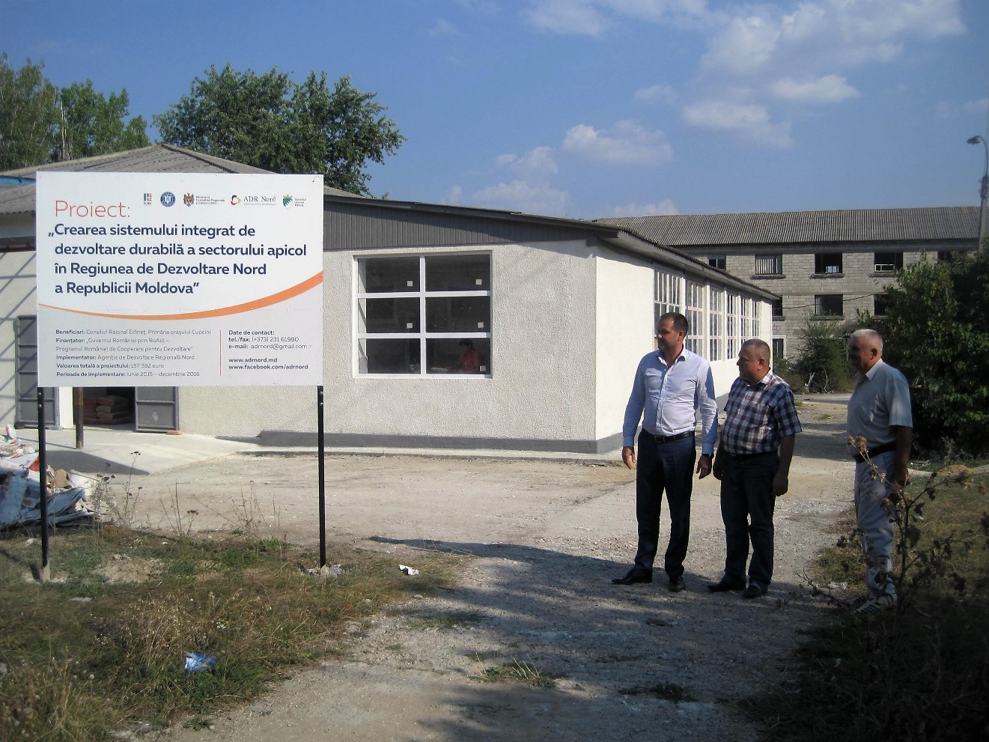
Până în anul 2020, din Fondul Național de Dezvoltare Regională pentru dezvoltarea regiunilor vor fi alocați circa un miliard de lei. Acești bani vor fi folosiți pentru realizarea proiectelor de aprovizionare cu apă și canalizare, drumuri regionale și locale, managementul deșeurilor solide, eficiență energetică și infrastructură de afaceri și atractivitate turistică.
Diana Munteanu
Sursa: provincial.md

EVENIMENT INEDIT! ÎN SATUL BAURCI, R. CEADÎR-LUNGA – INAUGURAT UN POD PIETONAL NOU, CE LEAGĂ DOUĂ PĂRȚI ALE LOCALITĂȚII
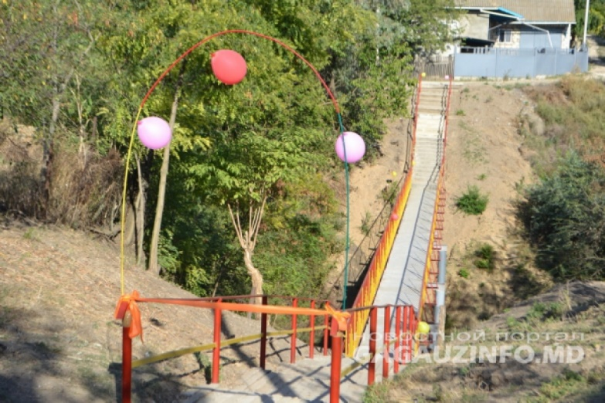
În satul Baurci, raionul Ceadîr-Lunga a fost construit un pod pietonal nou care leagă două părți ale localității. Deschiderea oficială a obiectului a avut loc joi, 15 septembrie.
Deschiderea podului care leagă strada Lenin și 40 let octiabria a devenit un eveniment pentru localnici. Cu această ocazie, satul Baurci a fost vizitat și de bașcanul Găgăuziei, Irina Vlah.
Utilizînd podul, locuitorii unuia dintre cartierele satului Baurci pot ajunge direct în centrul satului, ocolind cîțiva kilometri. Vîrstnicii acum pot liber merge la biserică, iar elevii - la școală.
În cadrul ceremoniei de deschidere a podului, primarul localității, Nicolai Carapirea a menționat că obiectul s-a construit timp de o lună. La construcția acestuia s-au cheltuit aproximativ 80 de mii de lei.
"Vreau să mulțumesc tuturor celor care au fost implicați în construirea acestui pod. Cine a ajutat și financiar, și fizic, și tehnic. Fără voi nu s-ar fi primit nimic", s - a adresat celor prezenți Carapirea.
Bașcanul Găgăuziei, Irina Vlah a spus că construcția podului este un exemplu de unire a tuturor sătenilor. În opinia bașcanului, acest exemplu ar trebui să fie urmat și de alte localități.
"În satul Baurci există 14 poduri. Primul a fost deja construit cu forțele localnicilor și sponsorilor, iar Comitetul Executiv va ajuta la repararea podului", a subliniat bașcanul.
Prezent la eveniment, reprezentantul fondului lui Iurii Iacubov, Serghei Mihalciuc a oferit autorităților locale un cadou. El i-a înmînat primarului un certificat de 40 de mii de lei și a achitat astfel jumătate din costurile construcției podului. La rîndul său, deputatul Adunării Populare a Găgăuziei din satul Baurci, Grigorii Cadîn a asigurat consătenii că personal va finanța construcția următorului pod, informează portalul de știri Gagauzinfo.MD.
În cadrul vizitei în satul Baurci, bașcanul Găgăuziei, de asemenea, a vizitat o fabrică de confecții, unde s-a întîlnit cu colectivul de muncă. La această întreprindere lucrează peste 70 de angajați din rîndul localnicilor. Produsele fabricii se bucură de cerere în străinătate.
Sursa: gagauzinfo.md

ÎN COMUNA LARGA AU DEMARAT LUCRĂRILE DE EXTINDERE A ILUMINATULUI STRADAL
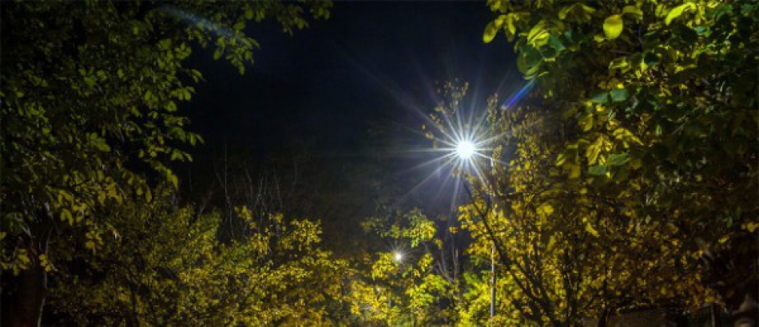
În comuna Larga au demarat lucrările de extindere a iluminatului stradal. Se poate spune că aceste lucrări fac parte din etapa a II-a a lucrărilor cu iluminarea stradală din sat. În prima etapă s-au instalat 100 de becuri și instalații de iluminare pe o lungime de 6,4 km de drum și s-a axat mai mult pe drumurile centrale. Potrivit paginii web a Primăriei Larga, lungimea totală a străzilor iluminate pe timp de noapte din satul Larga este la moment de 10,2 km.
Pentru a spori securitatea la nivelul întregii localități, sau început lucrările de extinderea iluminării și pe alte porțiuni de drum.
Astfel, se preconizează ca în a II-a etapă de lucrări să se instaleze 100 becuri pe o porțiune de 5,9 km de drum.
Sursa: provincial.md

